**超寫實的佈局，超反常的觀看**  
托尼‧馬特利Tony Matelli台灣首展《佈局》於毓繡美術館登場

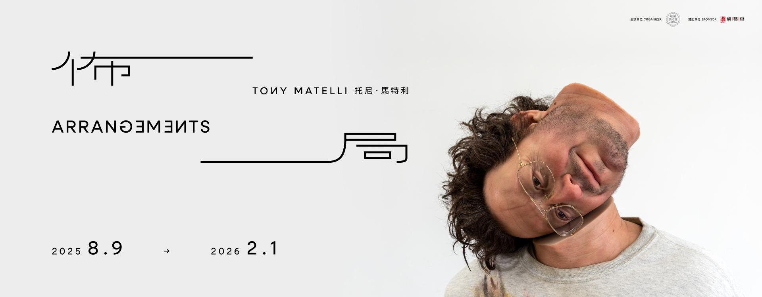

今年夏天，毓繡美術館推出《托尼‧馬特利：佈局》與《俳句時刻》，邀請觀眾從兩檔風格迥異的展覽中，一探當代藝術的不同佈局。美國藝術家托尼‧馬特利（Tony Matelli）在台灣的首次個展《佈局》（Arrangements），展出28件雕塑與繪畫作品，以「顛覆式」的空間編排和極具挑釁的創作語彙，引領觀眾走入一場荒謬的觀看旅程。《俳句時刻》CIZ 張芝瑄個展於文創空間展出，透過植物的姿態與自然媒材的引導，在時間、空間與個體交會中，構築生命與記憶的對話。

**懸浮的凝視《托尼‧馬特利：佈局》**  
托尼‧馬特利的作品高度擬真、極度寫實，但非僅止模仿現實，而是擷取日常熟悉的物件──香腸、蔬果、花卉、繩索等，透過弔詭的配置手法，刻意製造「視覺錯位」，在脫離邏輯與秩序的空間中，打破日常觀看的慣性，作品令人莞爾之餘，卻又摻雜著一絲難以言喻的不安與焦慮。作品以「顛覆式」編排策略橫跨三層樓──擺脫地心引力束縛，從地面出發、緩緩向上，觀展過程不只是身體在空間中攀升，視覺與感受也漸漸失重與失序，讓觀眾在藝術家的精心「佈局」中翻轉認知、顛覆社會的束縛。

▍一樓：永恆與腐敗：任性的隱喻

展覽從一樓沉重粗曠的質地展開，馬特利以戲謔的手法將古典雕像和日常可見的蔬果熟食並置，讓崇高永恆與世俗易腐兩種相互牴觸的元素共存，藉此展現對立衝突和矛盾張力。周遭牆面另外擺放了佈滿灰塵、塗鴉和手印痕跡的鏡子，令觀者無法順利照看自己，既遮蔽又顯現。若再更往裡面的展間走，會發現更多令人匪夷所思的安排，像是展牆縫隙長出的雜草種類，究竟是否為藝術裝置？

馬特利擅於透過翻轉事物的結構秩序來製造臆測的空間，不論是對自我的形象、身分的認同，還是事物的價值意義。他將叛逆的精神注入創作，把作品轉化為不確定性的開放容器，嘗試為觀者構建一個自我探究的思辨性空間。

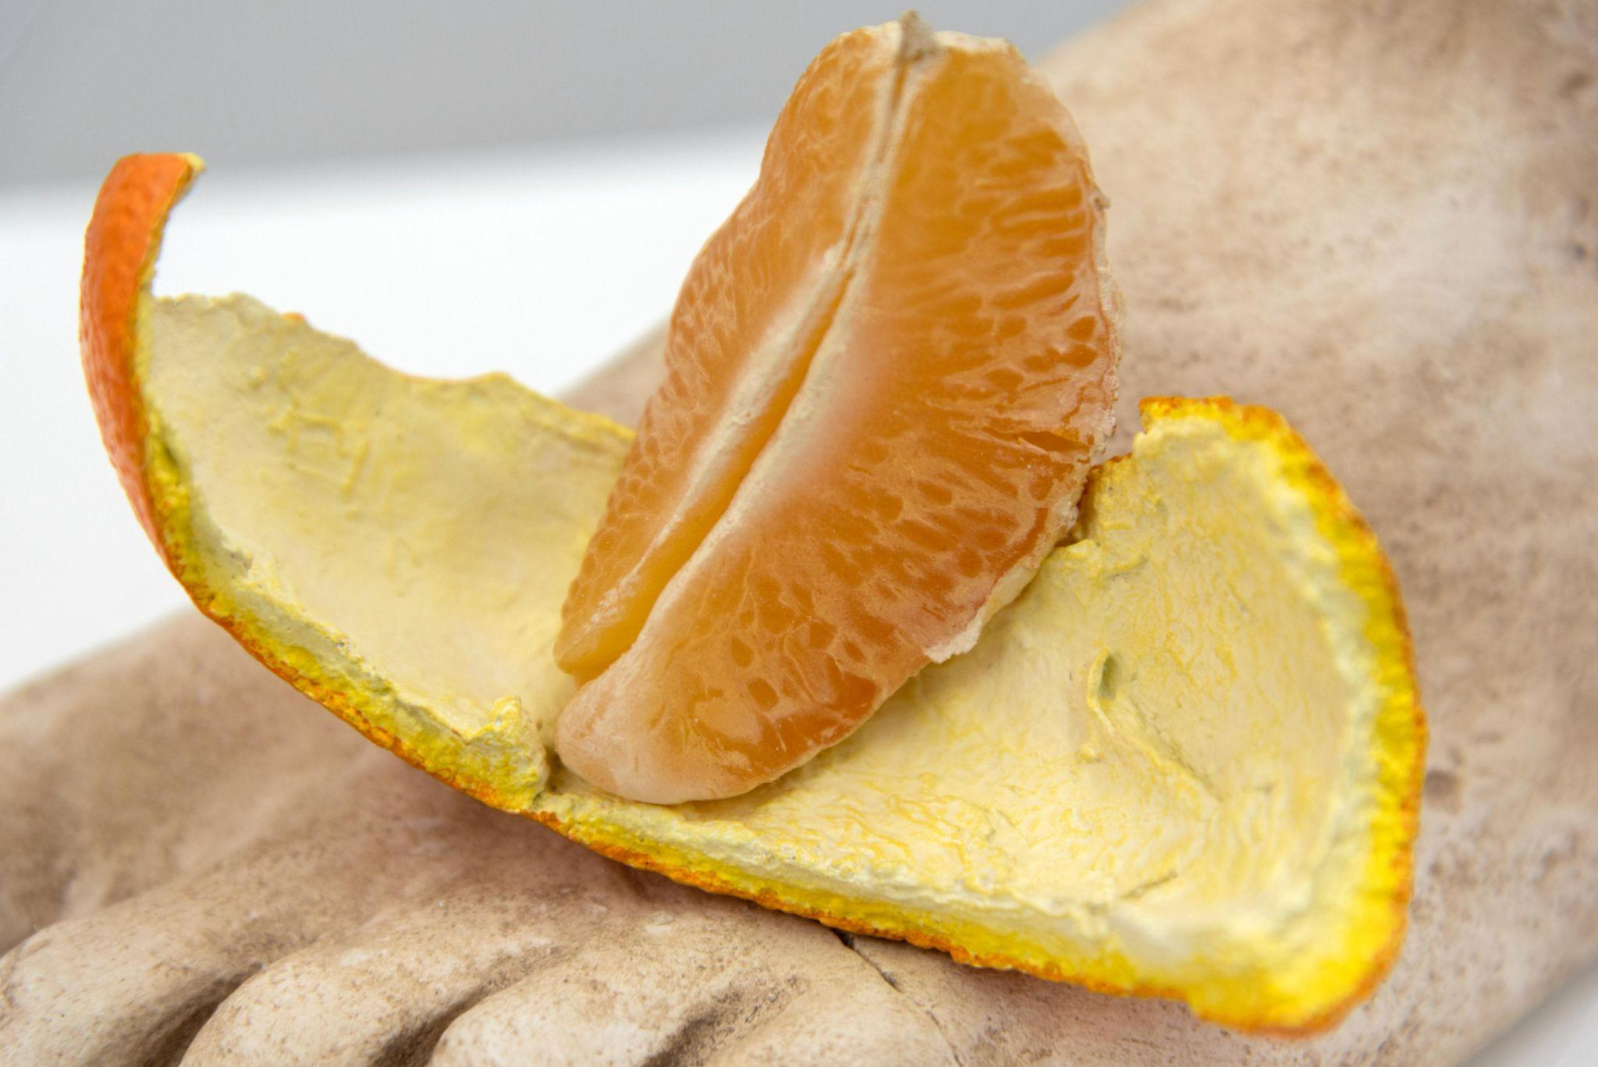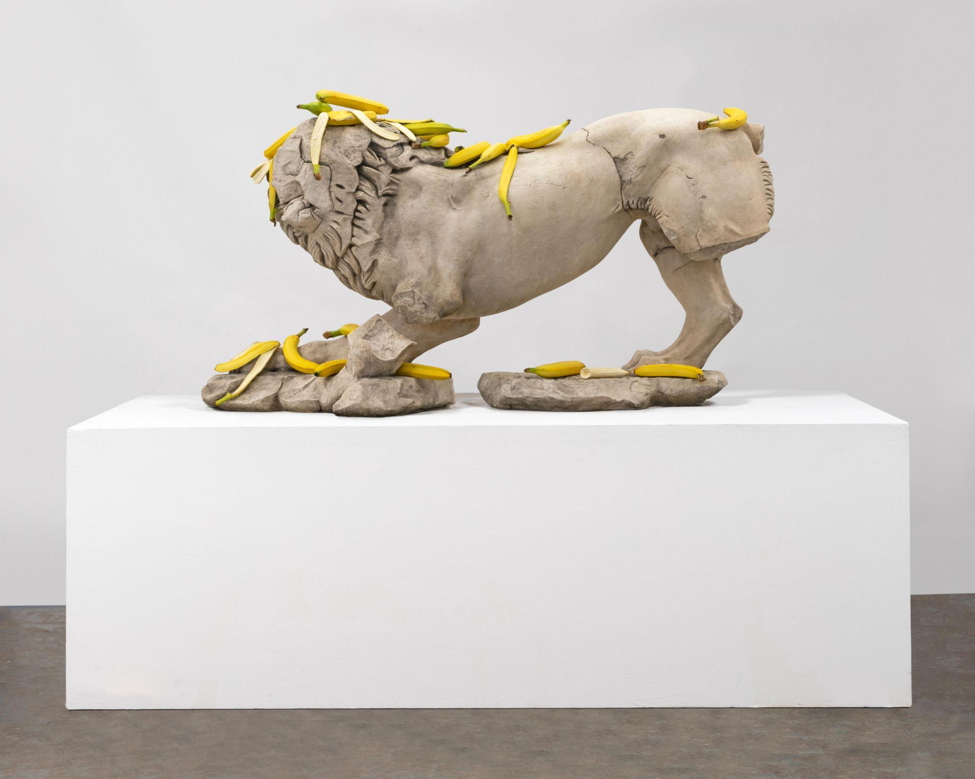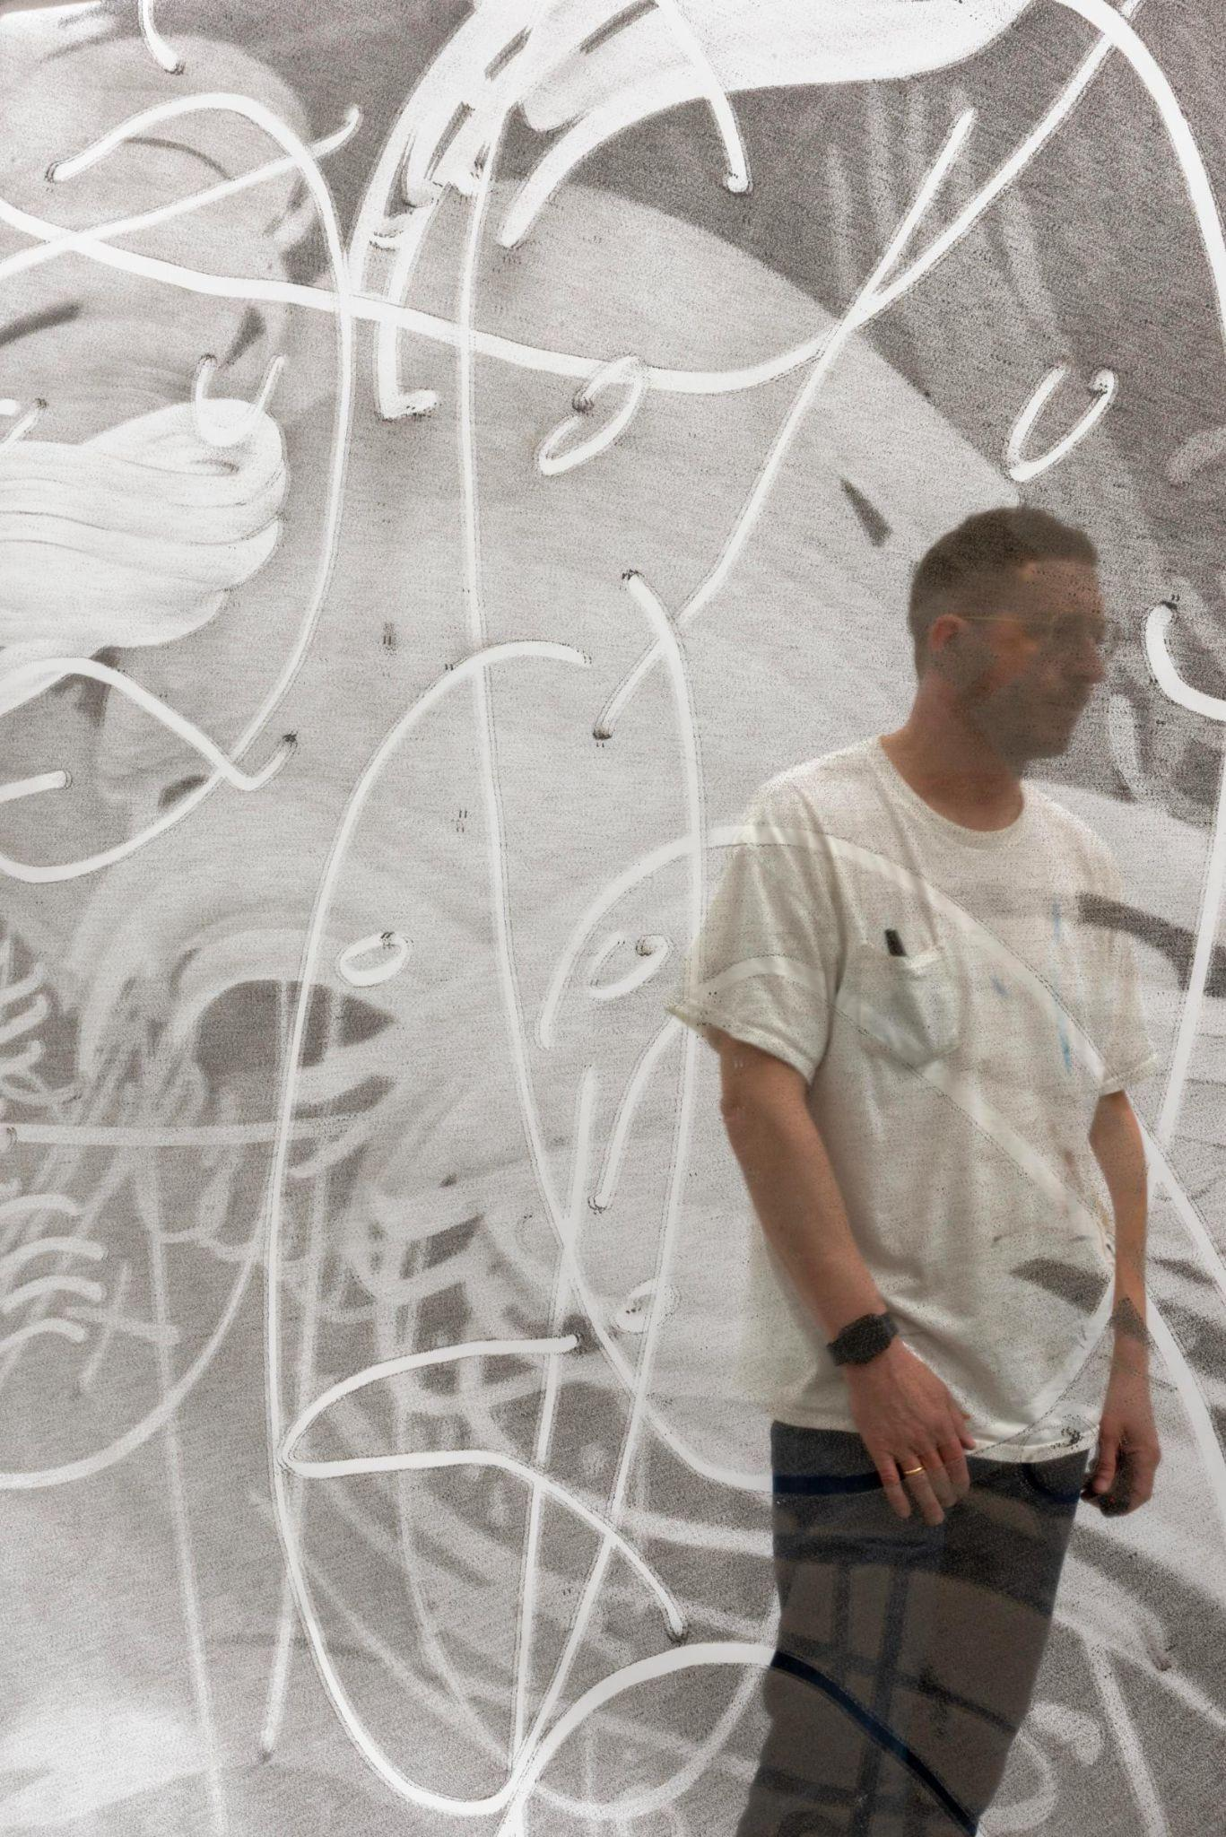(圖一)獅子(香蕉)｜2022｜混凝土、彩繪青銅｜91.44 x 152.4 x 45.72 cm

(圖二)腳(橘子)(局部)｜2021｜石膏、聚氨酯、彩繪青銅｜ 23 x 30.5 x 12.7 cm｜Edition of 10 + 4 AP  
(圖三)不開心的臉(局部)｜2025｜聚氨酯與琺瑯漆於鏡面｜243.8 x 152.4 cm

▍二樓：顛倒與重組：另類的編排

二樓的展場空間相對輕盈，重力似乎開始失效，各種顛倒的花束、藝術家斷頭的肖像，看似違反生命時序與生長邏輯，狀態介於平衡與掉落之間，馬特利創造了一套神秘的自然法則，重新定位觀者的感知，彷彿經歷一場現實解構的旅程。

馬特利在這裡透過新的排列方式或形式的解構重組，重新將美和感知定位。在觀者經驗逼真的同時，藝術家也提出了對道德判斷的反思：這些是正常的還是畸形的？

(圖四)插花｜2024｜彩繪青銅、不鏽鋼、環氧樹脂｜48.26 x 43.18 x 55.88 cm  
(圖五)插花｜2022｜彩繪青銅、不鏽鋼｜109.22 x 55.88 x 45.72 cm｜Collection of Leo Koenig, NY  
(圖六)排列｜2022｜矽膠、環氧樹脂、聚氨酯、頭髮、衣物｜158.8 x 91.4 x 34.3 cm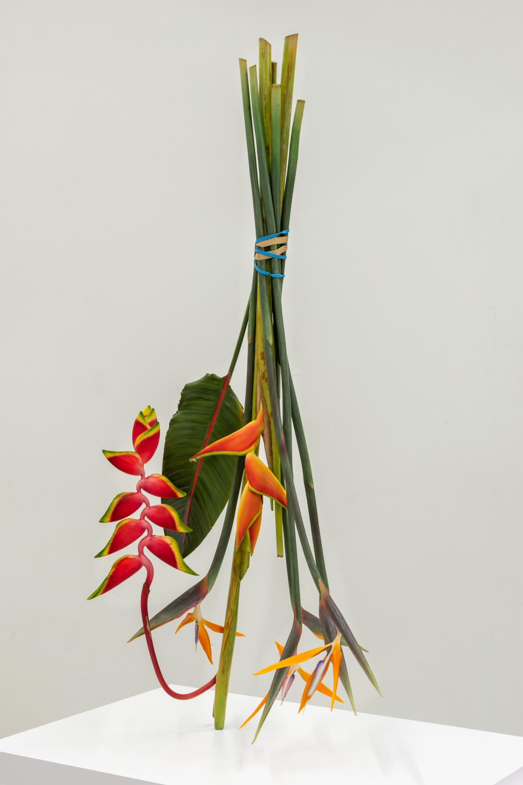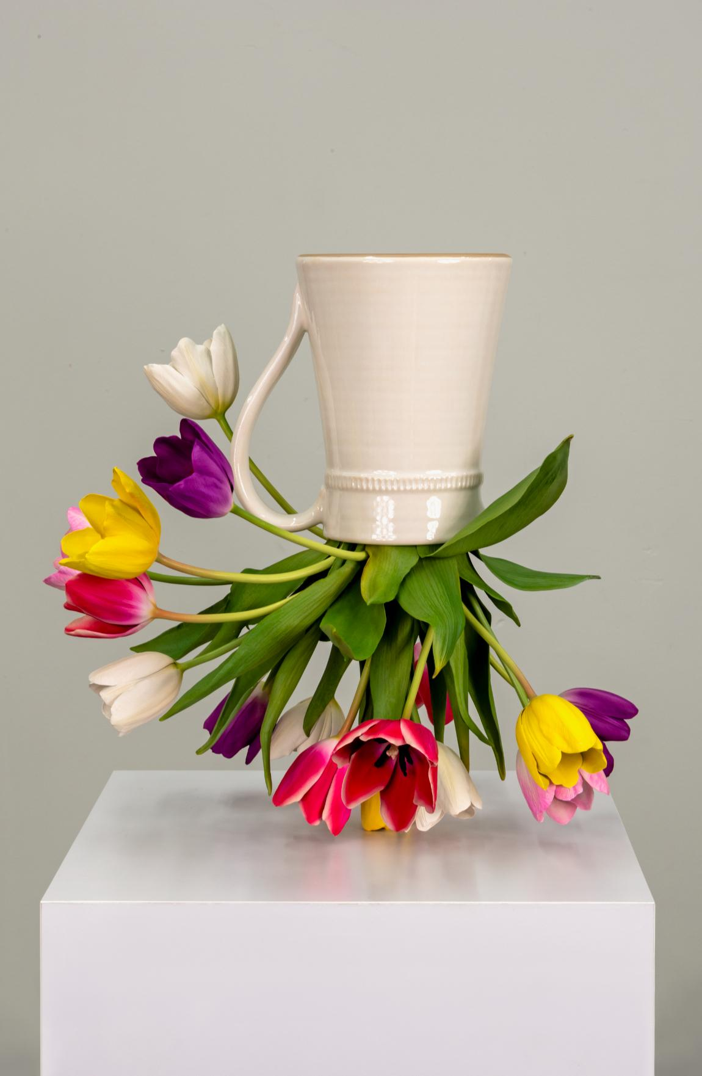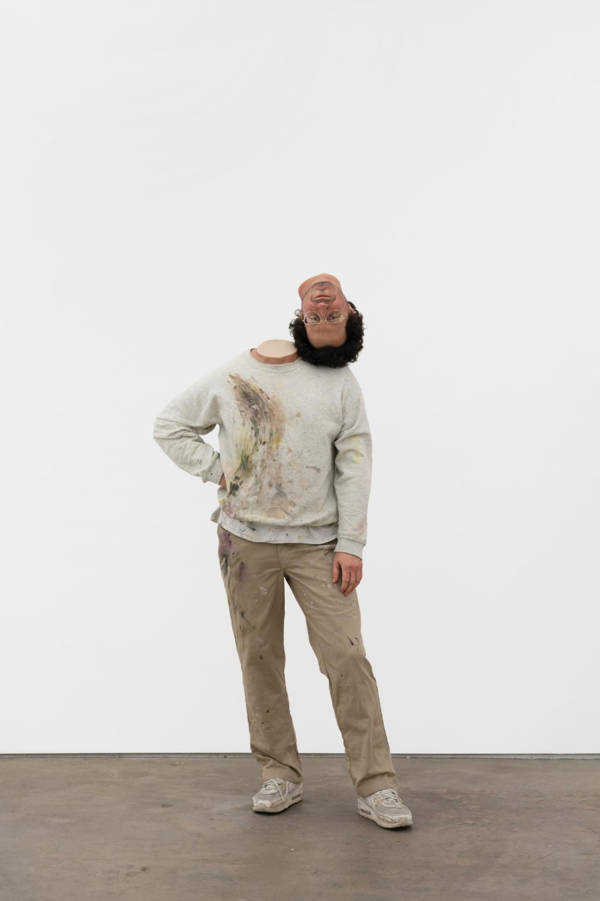

▍三樓：漂浮與失重：暫時烏托邦

觀展路徑的最後也是最上層的空間，是一處荒謬的伊甸園，倒立的男女雕塑與懸浮的綠色繩子各有合理的指意，馬特利在他的黑色幽默中逾越了社會界限，詮釋了一種永恆且普遍的人類狀態，亦無奈地揭露出人類的有限性與宿命感。偌大的展間中，我們的身心能否暫時逃離社會的綁束，短暫實現自主和解放？在內在慾望的面前，我們是如何展現陌生的自己？馬特利鬆動了外界對自我存在的定義，質疑挑戰社會的既定秩序，掀起了存在主義的深層焦慮與恐懼，然而自由終究只是一場幻象。

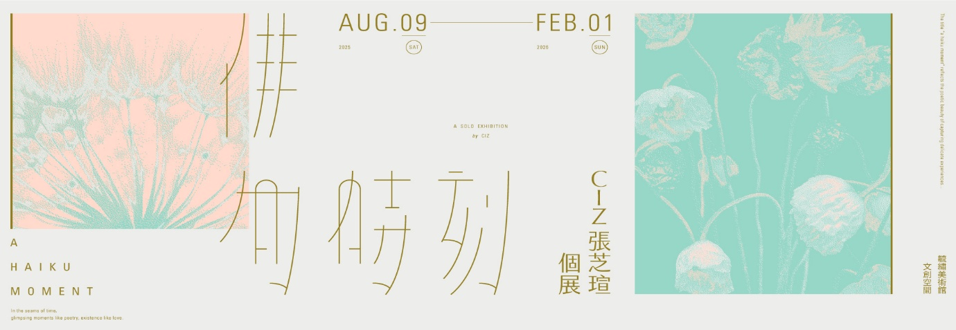(圖七)人物2｜2015｜矽膠、鋼、聚氨酯、頭髮｜162.6 x 48.3 x 20.3 cm｜Ed. ½  
(圖八)人物1(局部)｜2015｜矽膠、鋼、聚氨酯、頭髮｜170.2 x 45.7 x 20.3 cm｜Ed. 1/2  
(圖九)繩子｜2015｜上色矽膠、不鏽鋼｜266.7 x 139.7 x 139.7 cm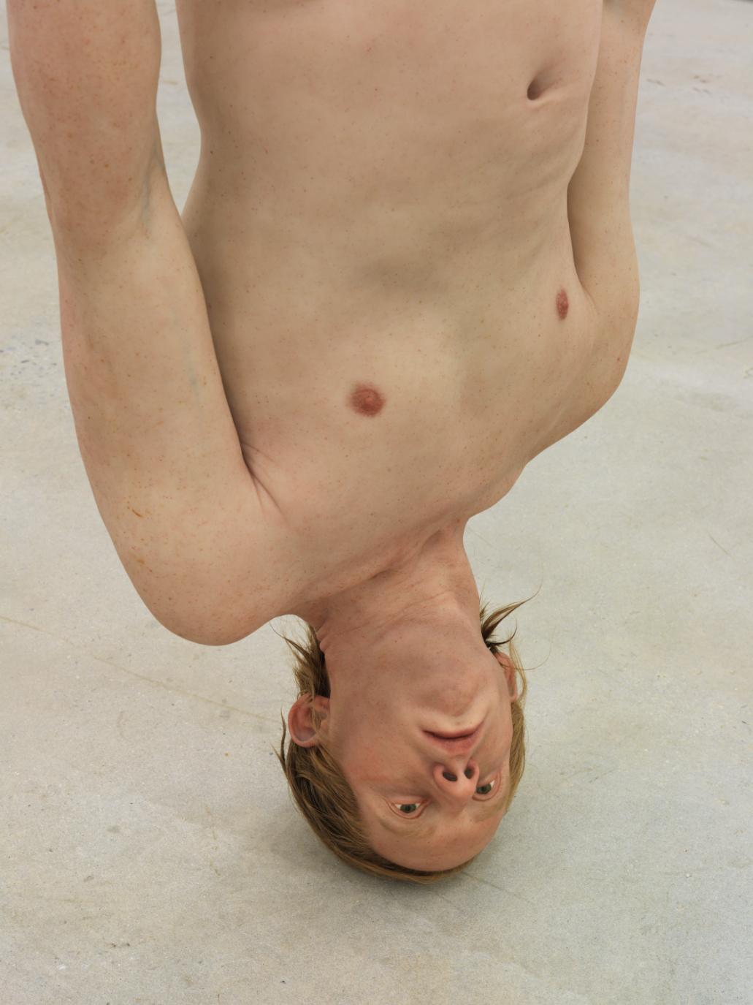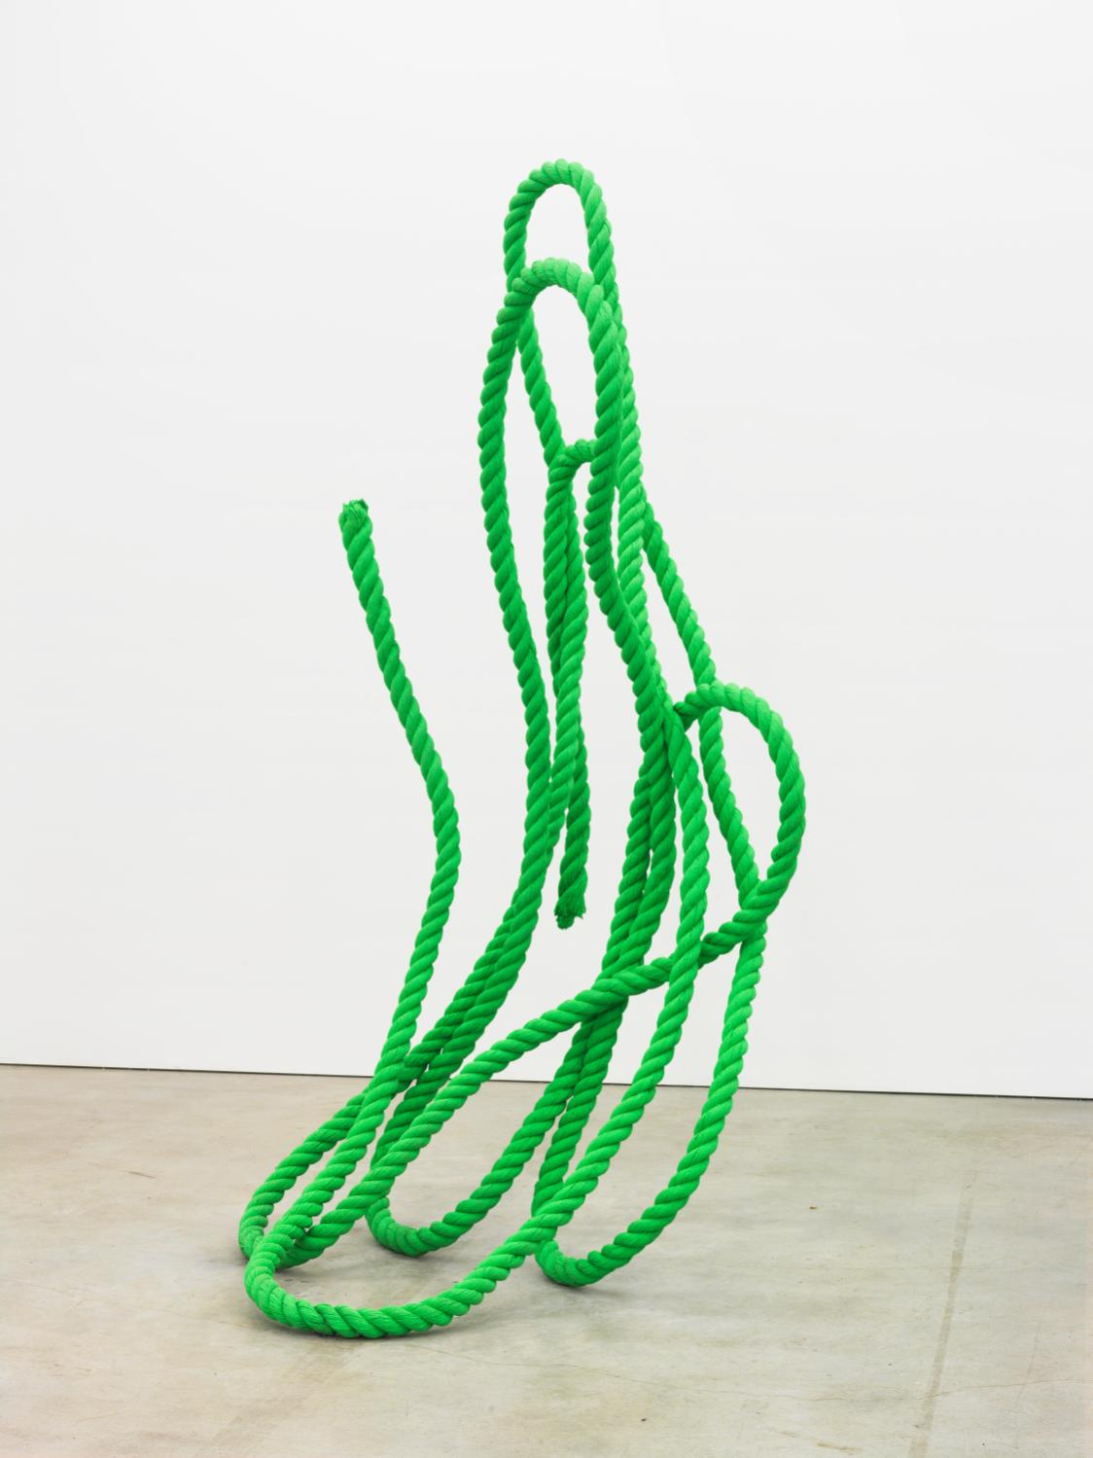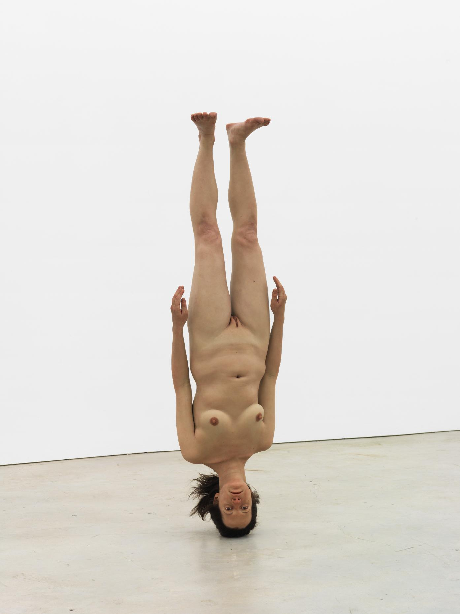  
**轉瞬即詩，存在如愛**

毓繡美術館文創空間同時展出「俳句時刻」 CIZ 張芝瑄個展，藝術家張芝瑄擅長花藝、平面、產品設計、攝影與空間規劃，2016 年起展開藝術創作，以極低度的人工介入，結合自然與異材質的實驗手法，讓作品自然流動、順應時序，回應生命中那些難以言說的片刻記憶。

「俳句時刻」捕捉細膩經驗中的詩意之美，「現在」是花，短暫綻放卻驟然奪目，如同意識停留在當下的純粹；「過去」是葉，隱藏著時間的餘溫與記憶的輪廓；「未來」是樹，象徵希望與延續，在自然軌跡中孕育未知，帶領觀眾在時序的呼吸間，凝視內在感知與外在自然之間的詩意回聲。

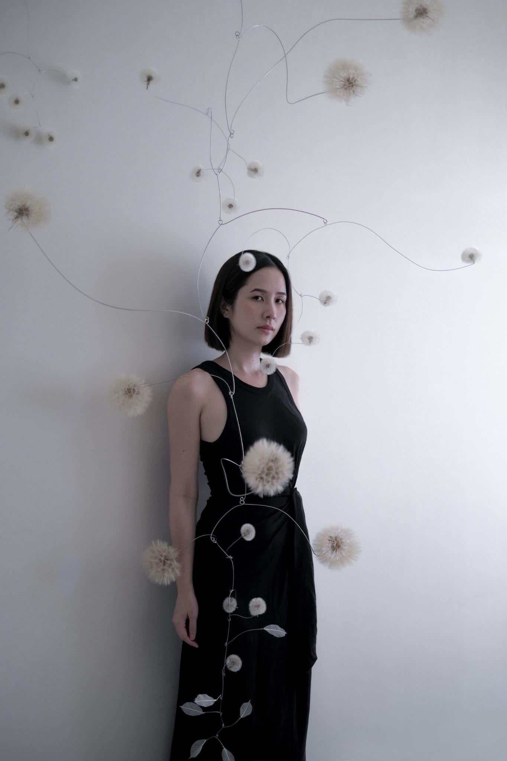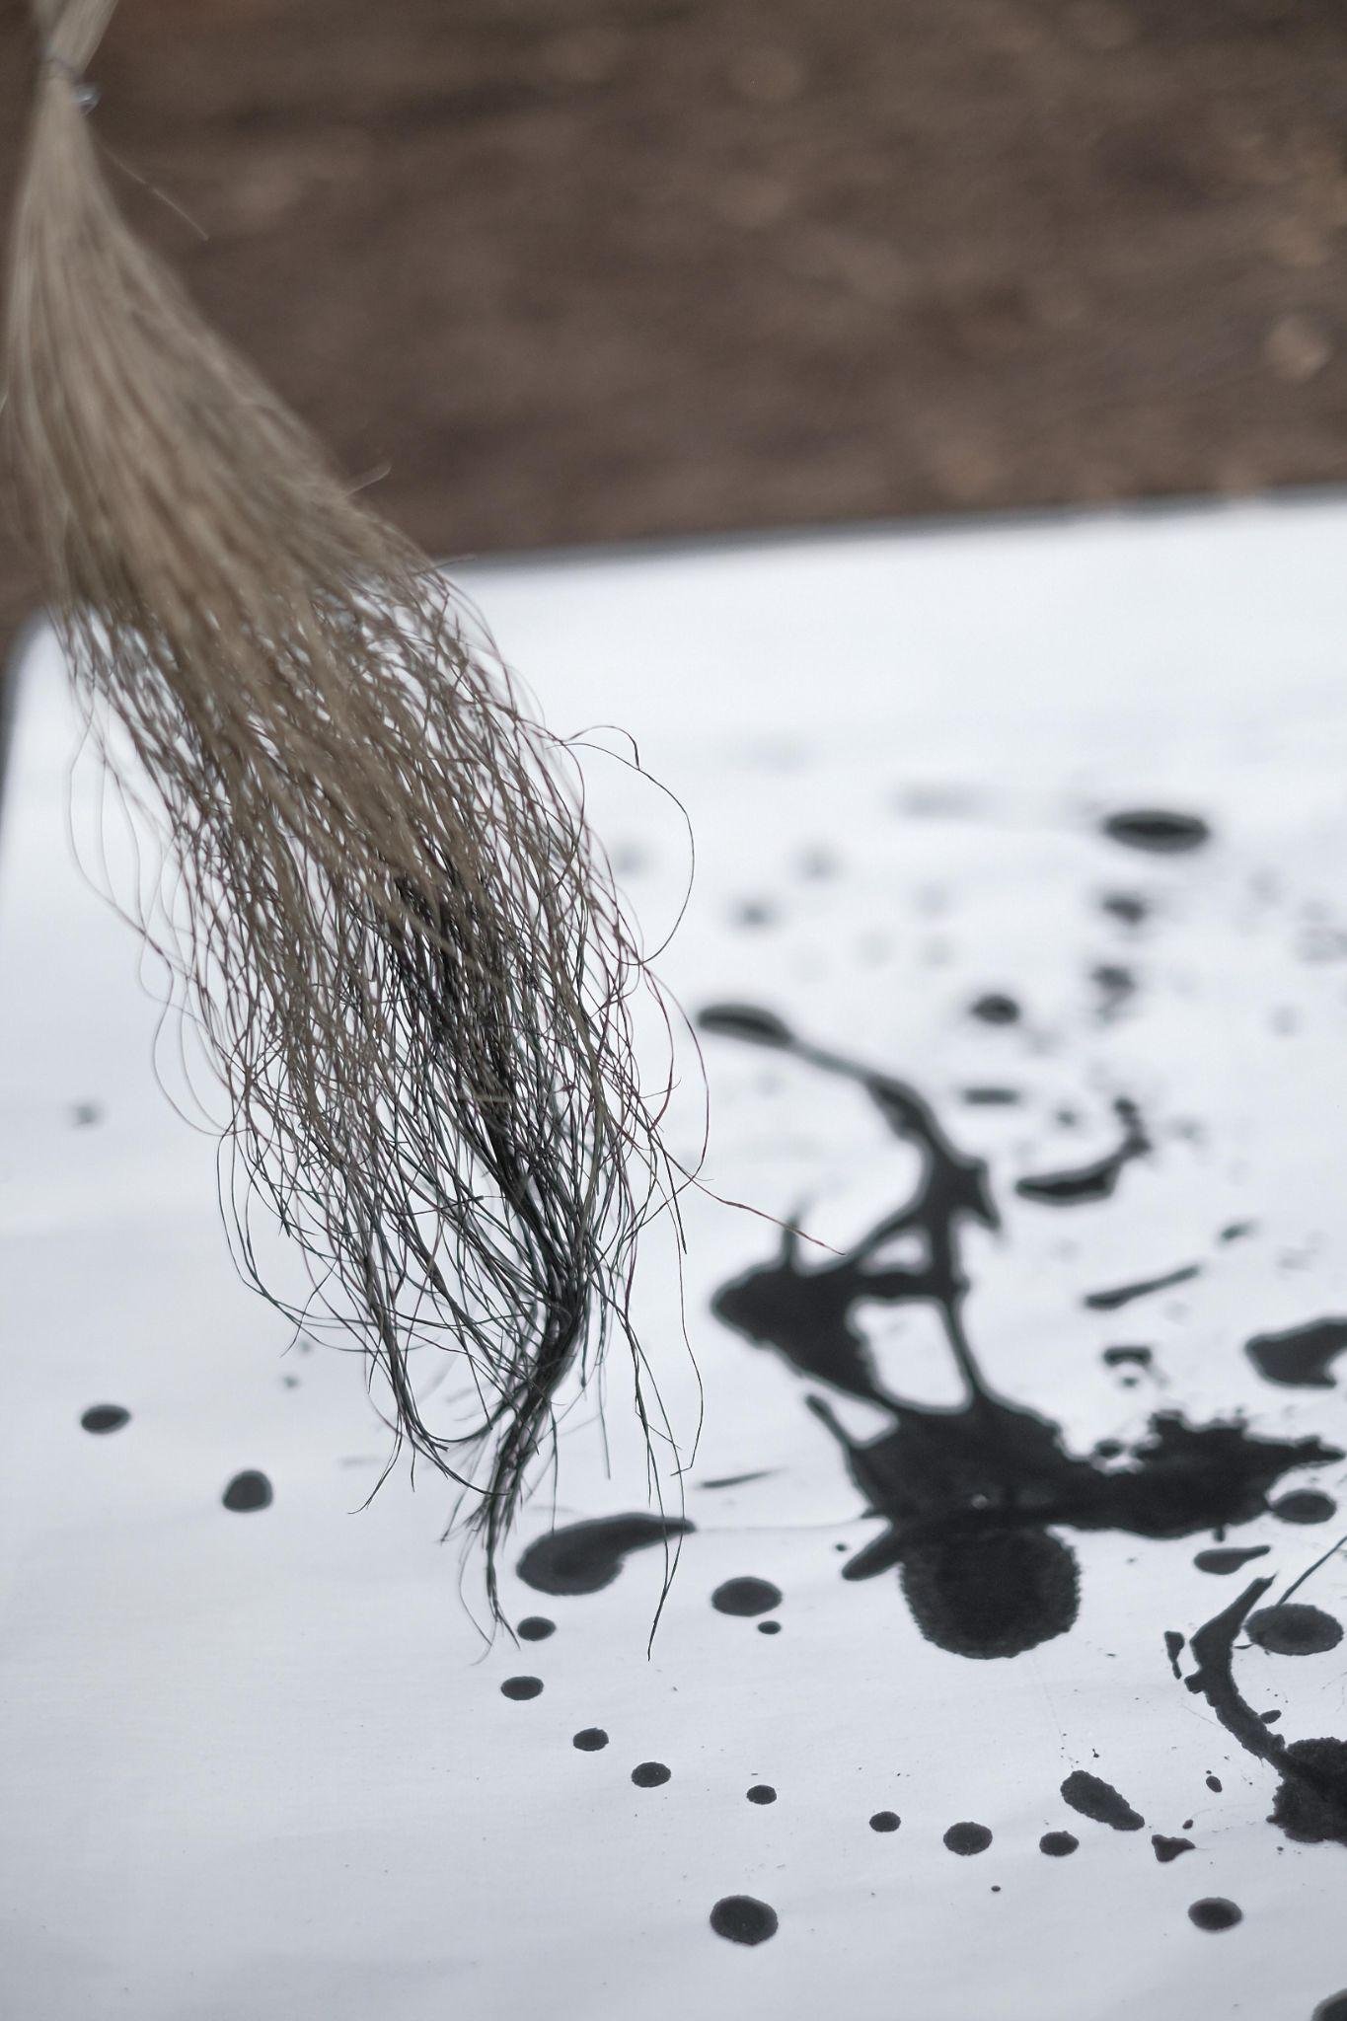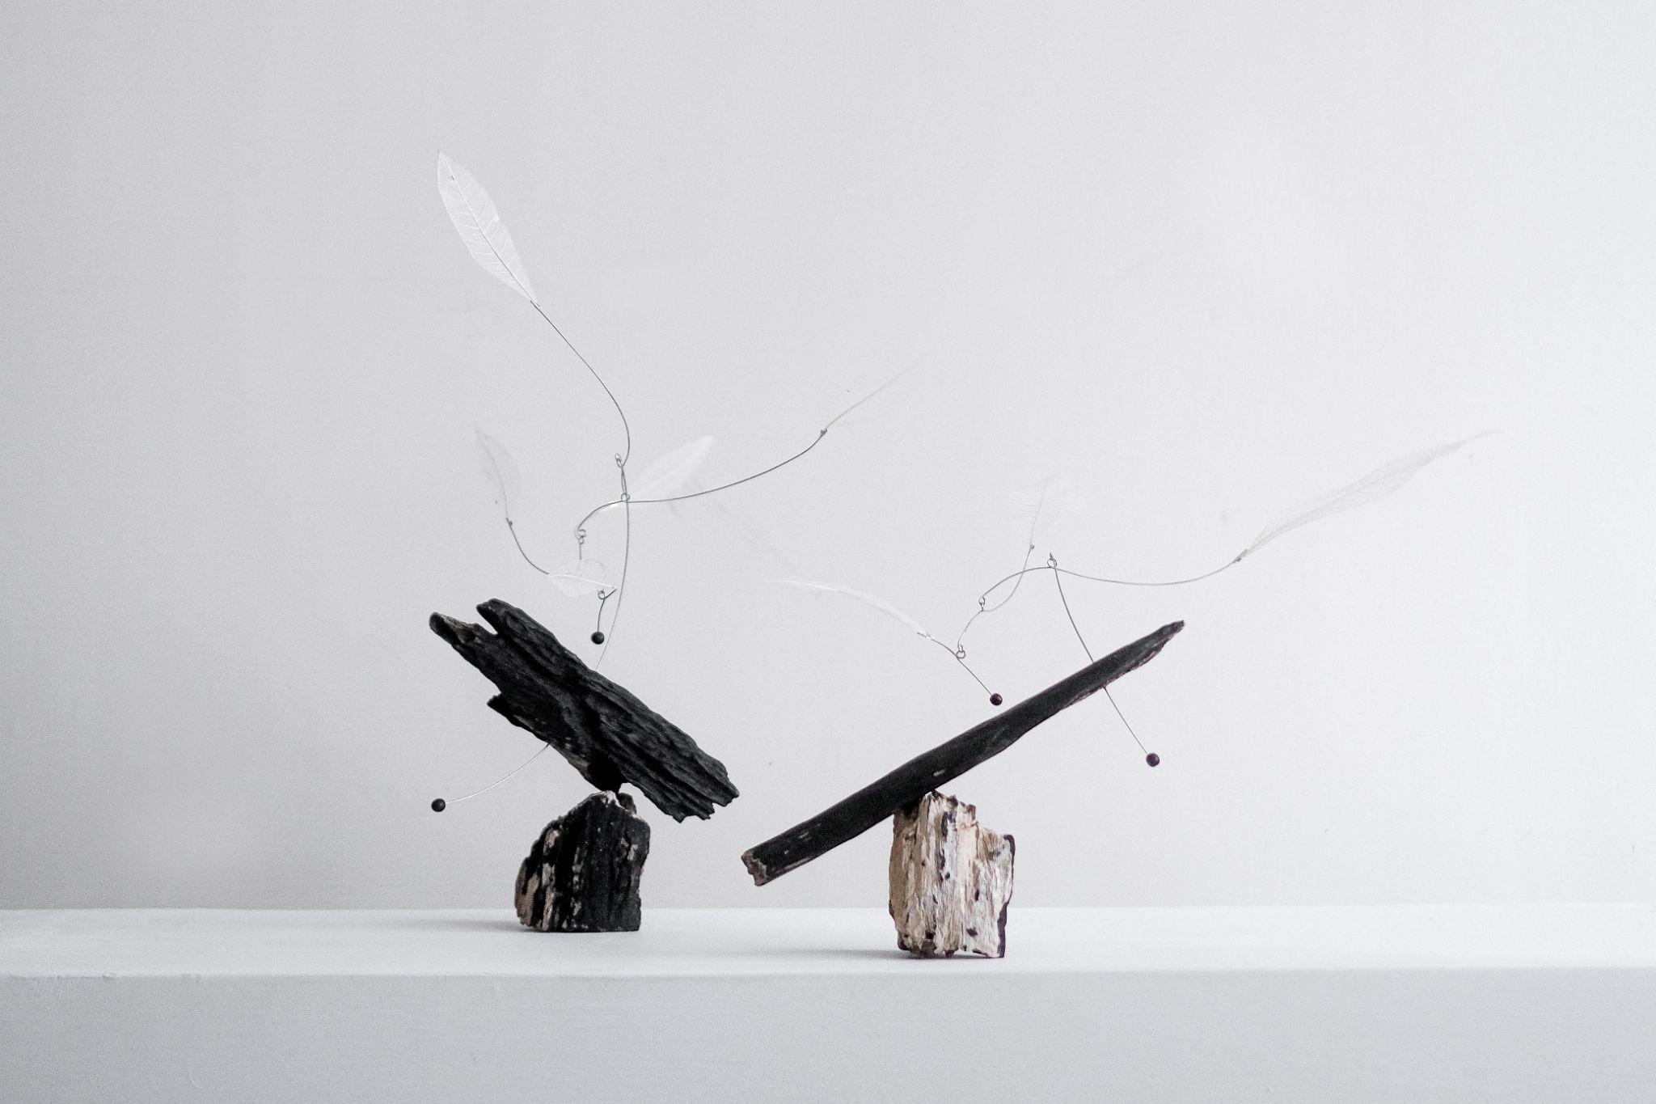(圖十)張芝瑄與作品 現在 | 花 植物動態平衡雕塑 - 掛件

(圖十一)未來｜樹 (植物作畫過程影像紀錄)  
(圖十二)過去｜葉 - 植物動態平衡雕塑   
  
-  
  
｜展覽資訊｜ 展期2025/8/9-2026/2/1

✦ 托尼‧馬特利：佈局 - 展覽館一至三樓

✦ 俳句時刻 - 文創空間

｜毓繡美術館參觀資訊｜

南投縣草屯鎮平林里健行路150巷26號

國定假日及週一休館

開放時間：週二~日 10 : 00～17 : 00、週四10 : 00～15 : 00

歡迎至毓繡美術館官方網站預約參觀:https://yu-hsiu.org/

毓繡美術館 品牌行銷及學習推廣

方譯梅 049-2572999 分機205 m.yuhsiu@gmail.com